贵州大学药学院
简 报
第15期
贵州大学药学院党政办 2018年4月27日

落实安全隐患排查 扎实做好安全工作

2018年4月26日中午，崇义楼其他学院实验室发生火灾事故。为了加强师生安全意识和防范意识，当天下午学院立即召开党政联席扩大会议，对学院安全稳定工作进行安排与部署。一是召开好两个安全警示教育会议（教职工大会、全体学生大会）；二是对全院所有办公室和实验室进行全面大排查。
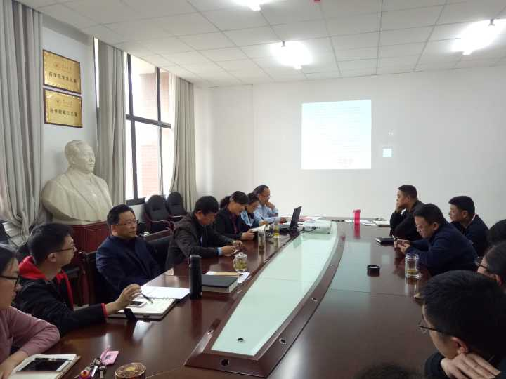

4月27日下午学院召开全院教工安全工作专题会，凃华君书记通报了4月26日火灾事故有关情况，并要求全院教职工以此次火灾事故为鉴，对所属办公室、实验室和学生寝室等区域进行一次消防安全全面排查，对发现的问题要求现场整改。会上院长欧阳贵平再次传达了学校安全生产工作会议精神，要求教师一定加强对学生的管理，严格遵守实验规程，要紧绷安全意识的弦，不可放松。
教工大会后，按照“横到底，纵到边、不留死角”的要求，院党政领导、各系主任陪同学校安全检查小组，对学院所有教师实验室及本科生实验室进行安全检查，对实验室物品摆放不规范、杂乱等提出整改意见，要求负责老师立即整改。
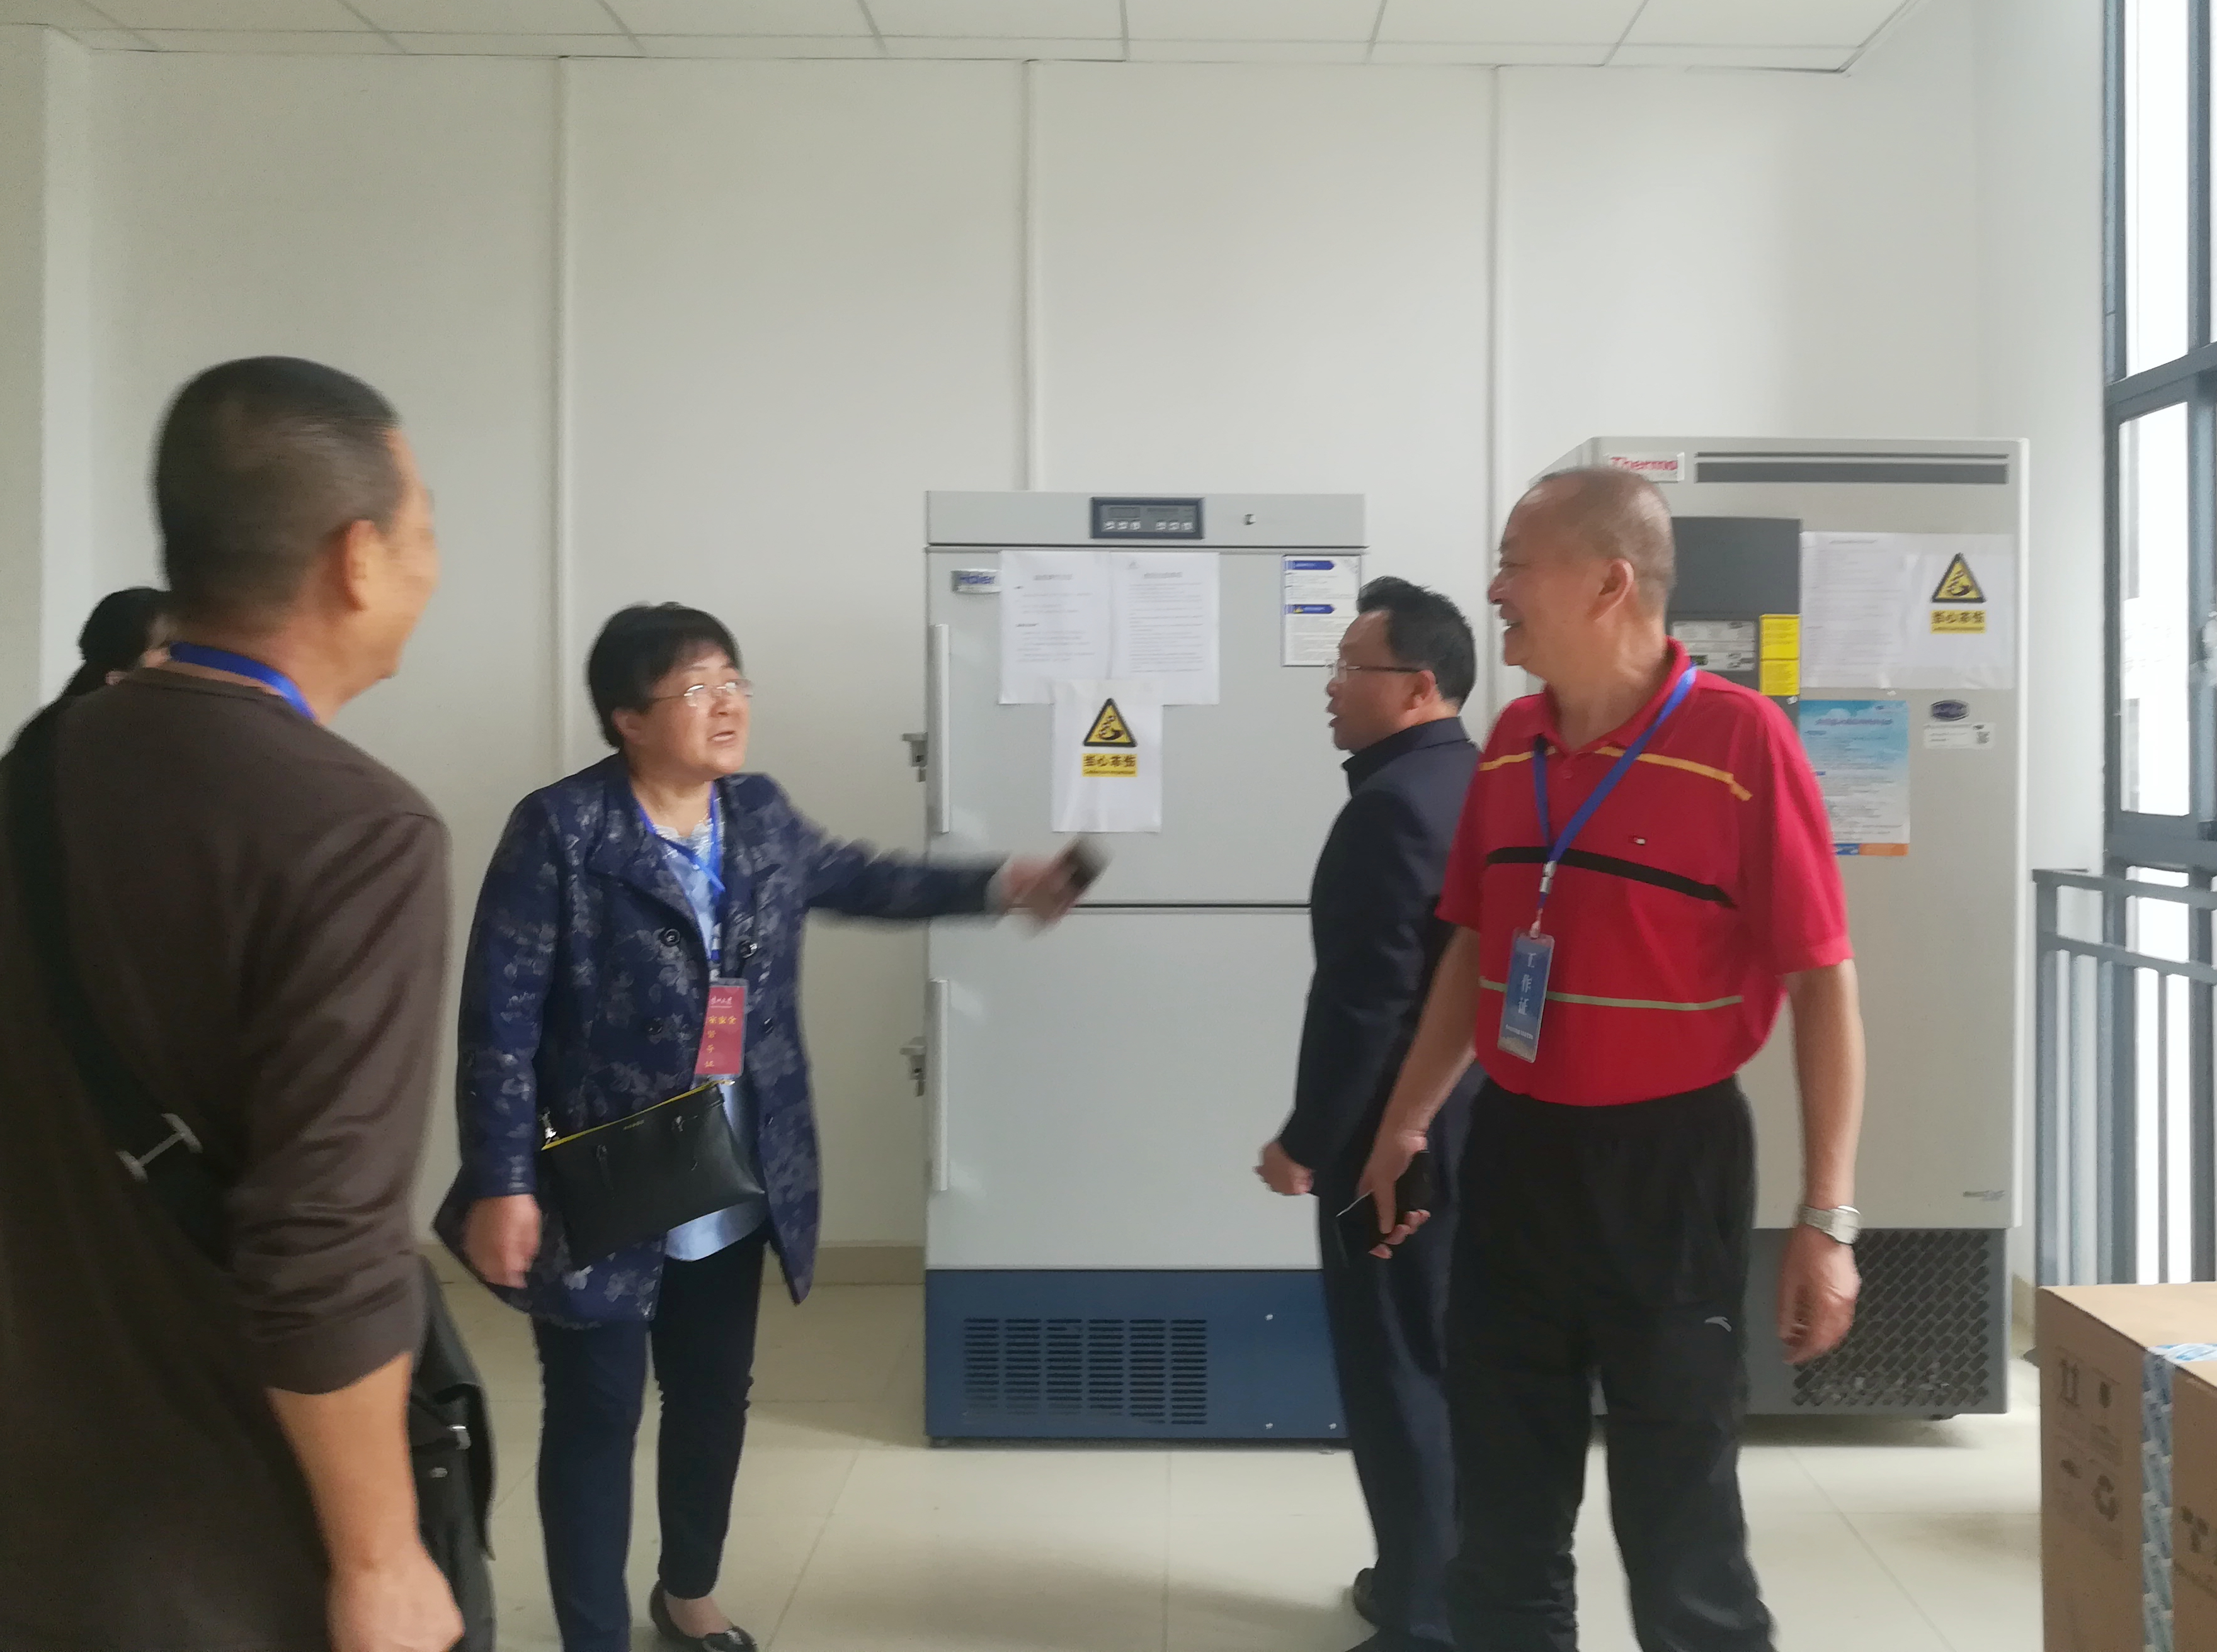
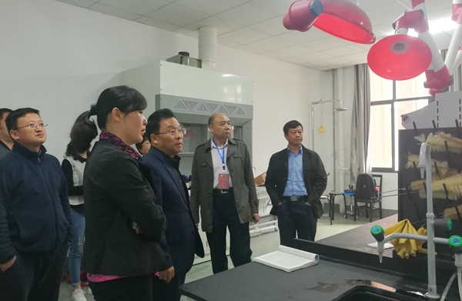

同时，张豫芳副书记带领学生科和研究生科负责老师，组织各班级开展安全教育主题班会，再次向全体学生做好安全教育引导，提醒学生一定要注意人身财产安全，防止意外事故发生。

